ИЗМЕРЕНИЕ ИНФОРМАЦИИ:

1 байт (bytе) = 8 бит
1 Кб (килобайт) = 1024 (2 10) байта
1 Мб (мегабайт) = 1024 Кб = 2 20 байт
1 Гб (гигабайт) = 1024 Мб = 2 30 байт
1 Тб (терабайт) = 1024 Гб = 2 40 байт
1 Пб (петабайт) = 1024 Тб = 2 50 байт

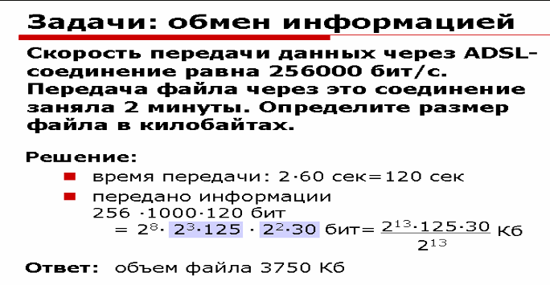

1. Сколько секунд потребуется модему, передающему сообщения со
скоростью 14400 бит/с, чтобы передать сообщение длиной 225 Кбайт?
Решение: R_{ф}=V*T

Размер файла скорость время (сек – соответствие единиц измерения)

Найдем время: T= R_{ф} / V
Для соответствия единиц переведем скорость из бит в килобайты:
14400 = 72*2*10² = 2³*9*2*5²*2² = 2⁶*9*25 бит/с = 2³*9*25 байт/с =
= $\frac{9∗\text{25}}{2^{7}}$ Кбайт/с
Т = $\frac{\text{225}∗2^{7}}{9∗\text{25}}$= 2⁷ = 128 сек

2. Автоматическое устройство осуществило перекодировку информационного
сообщения на русском языке, первоначально записанного в 16-битном коде
Unicode, в 8-битовую кодировку КОИ-8. При этом информационное сообщение уменьшилось на 60 байт. Какова длина сообщения в символах?

Пусть Х – длина сообщения в символах.
Длина сообщения в 16-битном коде = 16*Х бит
Длина сообщения в 8-битном коде = 8*Х бит
Составим уравнение: 16*Х – 8*Х = 60*8 (переведем в биты)
16*Х – 8*Х = 480
8*Х = 480 => Х = 60 символов

3. Сколько мегабайт информации содержит сообщение объёмом 2²³ бит ?

2²³бит= 2²³/2³байт= 2²⁰байт= 2²⁰/2¹⁰ Кбайт= 2¹⁰Кбайт= 2¹⁰/2¹⁰ Мбайт= 1 Мбайт

4. Для 5 букв латинского алфавита заданы их двоичные коды (для некоторых
букв – из двух бит, для некоторых – из трёх). Эти коды определены в таблице:
Определить, какой набор букв
A | B | C | D | E
000 | 01 | 100 | 10 | 011
закодирован двоичной строкой
0110100011000
(B D C E A )

5. Каждый символ закодирован одним байтом.
Оцените информационный объём следующего предложения в этой кодировке:
«В одном килограмме 1000 грамм.»

В данном сообщении 32 символа = 32 байта = 32*8 = 256 бит
1) 16 Кб 2) 256 бит 3) 32 бита 4) 16 байт

6. Известно, что длительность непрерывного подключения к сети Интернет
с помощью модема для некоторых АТС не превышает 10 минут.
Определить максимальный размер файла (в килобайтах), который
может быть передан за время такого подключения, если модем передаёт
информацию в среднем со скоростью 32 килобит/с.
Т =10 мин = 10*60 = 600 сек 1байт = 8 бит

V = 32 Кбит/с 1Кбайт = 8 Кбит

R_{ф}=V*T => R_{ф} = 32*600 Кбит
R_{ф} = $\frac{\text{32}∗\text{600}}{8}$ Кбайт = $\frac{2^{5}∗\text{600}}{2^{3}}$= 2² *600 = 2400 Кбайт.

